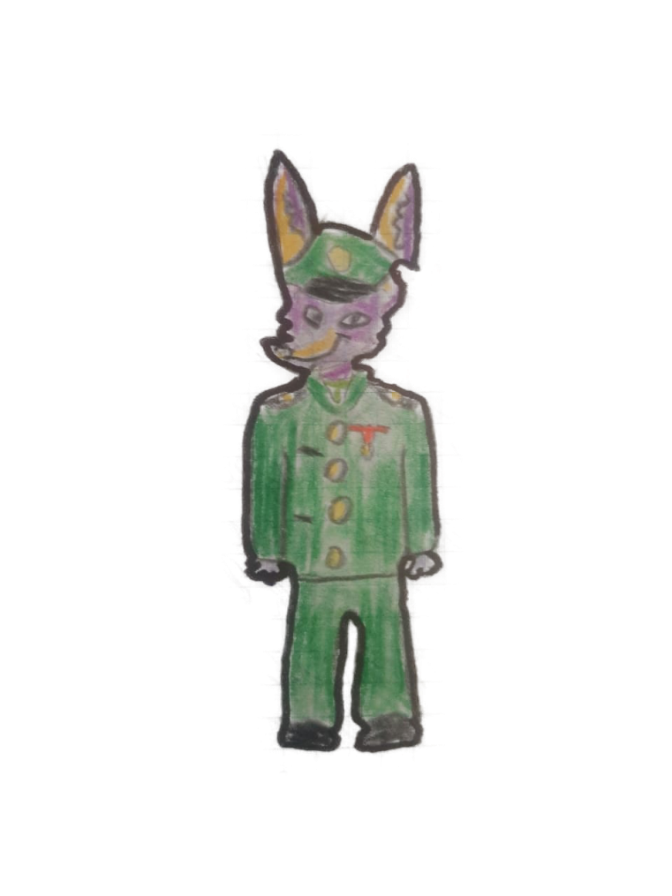
У всех после моего рассказа про 3 шрама у Фушета появился вопрос. Откуда у Фушета владение боевыми искусствами? Ответ на этот вопрос простой. В мире фурри была масштабная война против “Anti-Furry”, которая длилась чуть больше года. Где Фушет стал генералом без единого ранения. Но как мы все знаем, чтобы выжить на войне, нужно уже владеть боевыми искусствами.
«История»
В мире фурри все было хорошо до того момента, когда фурри за 3 года узнали что на их мир готовится нападение. Как? Да очень просто, Anty-Furry сами их предупредили, ведь они думали что они все такие крутые и непобедимые, а фурри совсем безобидные и слабые. Фушет был в хорошей физической форме, и знал что его возьмут одним из первых. Ведь сильных парней всегда берут на войну первыми. И фушет начал усердно подготавливаться. Начал изучать различные виды боевых искусств, такие как: каратэ, бокс, борьба и т.д. и т.п. Они его не только обучили драться, но еще и хорошо натренировали его реакцию. И при помощи этого он смог пройти войну. Итак про сам войну.
«Война»
Война началась в мире фурри, так как напали первыми именно Anti-Furry. Нападение состоялось 06. 03. 0046г. Как и ожидалось, Фушета забрали на следующий день, на войну. У войск Anti-furry была лишь одна цель, разгромить и уничтожить всех фурри. Объяснить их агрессию никто не смог, даже они сами. А у фурри была цель остановить нападение и обезопасить свой мир на века. Первые 300 солдат Anti-furry высадились в Европе. Туда же и отправили Фушета с другими 179 фурри. У солдат Anti-furry была хороший боевой инвентарь, а именно автомат, пистолет, пару ножей, и 8 гранат. У фурри тоже были огнестрельные оружия но на порядок слабее так как они не воевали ни с кем. Так как они не такие глупые, как люди, и живут в мире и согласии. Откуда у них вообще оружия тогда? У фурри есть развлекательные тиры, там и есть оружия, но слабее. Так вот, боевой инвентарь фурри состоял из ружья, автоматического пистолета, и двух самодельных гранат. Зато фурри были намного умнее, чем Anti-furry. Солдаты Anti-furry не ожидали того что у фурри будет оружие, и бездумно стреляли во все стороны не прицеливаясь, как в эпичных фильмах. Это было их главной ошибкой, ведь из за собственных выстрелов полегло более чем 150 Anti-furry. Они просто попадали друг в друга, но когда они это поняли, было слишком поздно. Тем временем солдаты фурри сидели в укрытиях, и когда выстрелов стало меньше, они сразу окрыли ответный огонь. Стреляли они метко и осознанно. Но из за слабости оружия они все равно начали проигрывать .Фушет решил обойти их сзади, и у него это получилось, он подобрал автомат мертвого солдата Anti-furry, и открыл решающий огонь сзади. Фушет убил более 75 солдат Anti-furry, до того как его заметили. Фушет после того как его заметили, бросился в укрытие. Оставшиеся Anti-furry сильно отвлеклись на Фушета, из за чего фурри смогли выйти в контр наступление. Фушет продолжал отвлекать Anti-furry. И из за того что Anti-furry глупые, они забыли про остальных фурри которые продолжали огонь по ним. Последние три Anti-furry скрылись (те самые, которые потом напали на фушета в истории про 3 шрама). После победы, фурри решили напасть на мир Anti-furry в ответ, чтобы обезопасить свой мир. Конец первой части.

